APPLICATIONS TECHNOLOGIQUES

……………………………………………………………..
CARROT CAKE ……………………………………………………………..
(8 personnes) ……………………………………………………………..

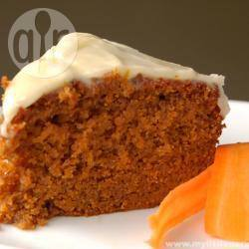

INGREDIENTS | QUANTITES
Sucre semoule  Huile de tournesol  Œuf  Farine  Cannelle en poudre  Levure chimique  Extrait de vanille  Sel  Noix de muscade en poudre  Mélange 4 épices (facultatif)  Carottes | 250 g  12 cl  3  275 g  2 c.à.c.  1 sachet  1 c.à.c.  2 pincées  3 pincées  3 pincées  375 g

MODE OPERATOIRE |  | MATERIEL
1  2  3  4  5  6  7  8 | Préchauffer le four à 160 °C.  Beurrer et fariner un moule à manqué.  Laver et éplucher les carottes.  Râper les carottes très finement.  Dans un saladier, mélanger à l’aide d’un fouet, le sucre, les œufs et l’huile. Fouetter pendant 1 à 2 min.  Ajouter tous les autres ingrédients (sauf les carottes) et fouetter le tout pendant 1 min. Enfin, ajouter les carottes et mélanger jusqu’à obtenir une pâte homogène.  Verser la pâte dans le moule et enfourner 45 min.  Démouler le cake et le laisser refroidir sur une grille à pâtisserie. | Un moule à manqué  Un bac à épluchures  Deux culs de poule  Un couteau économe  Un couteau d’office  Une râpe  Un saladier  Un fouet  Une maryse  Une grille à pâtisserie

